Муниципальное бюджетное дошкольное учреждение

детский сад « Северяночка»

Сценарий развлечения
« В гостях у Волшебника и Феи Игрушечки»

Подготовила: воспитатель средней группы

Быстрова Л.Л.

Нижнеангарск 2017г.

Сценарий дня рождения ребенка 4 лет.
(В зал входят дети, звучит волшебная музыка в зале появляются сказочные герои Волшебник и его подружка Фея Игрушечка.

Волшебник (изменённым голосом): Здравствуйте, дети! Кто вызывал Волшебника? Я здесь! Я прилетел из далёкой Страны Чудес и привёз с собой свой чудесный мешок! Кто из вас любит чудеса? Все? Смотрите внимательно, сейчас они начнутся! Дотрагивается волшебной палочкой до одного из детей: Абра-кадабра! Я превращаю тебя……. (имя ребёнка)...
Достаёт из мешка маску и надевает на ребёнка. - Превращаю тебя в ____________!
Так «превращает» всех детей, надевая на них разные маски. - А теперь я научу вас в любой момент превращаться обратно в детей.
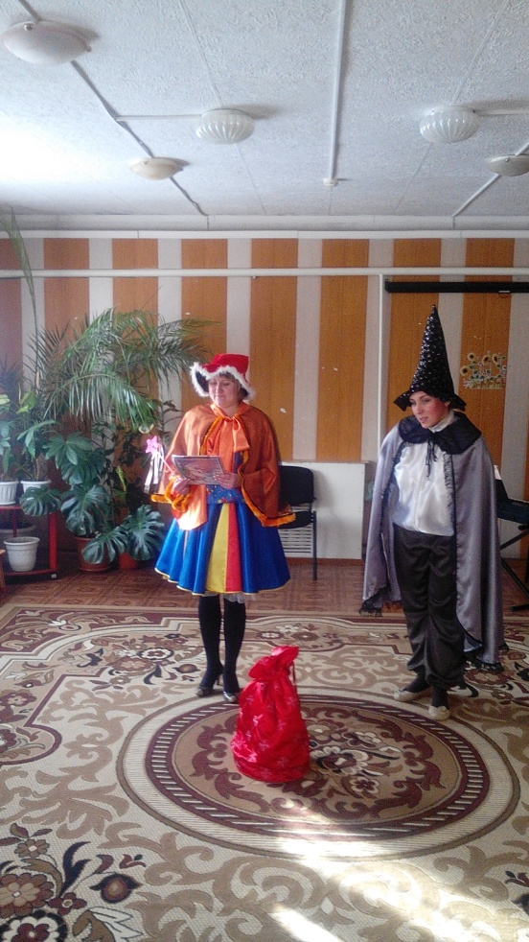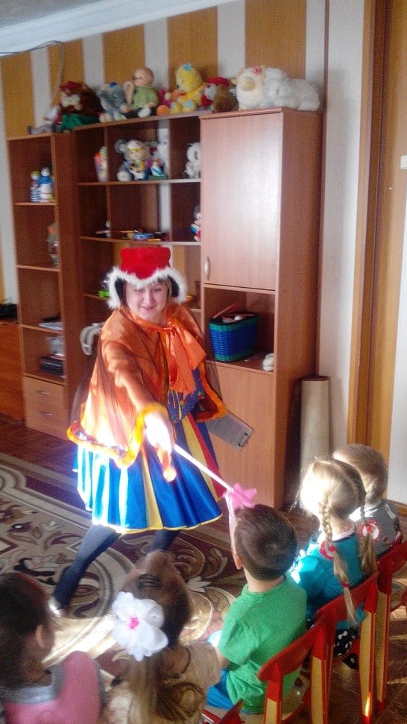

Подвижная игра «Зайка»
Потребуется верёвка, которую нужно связать на концах и положить на пол в виде кольца. Ведущий напевает песенку:
Вышел зайка во лесок,
Вышел зайка, скок-поскок,
По траве попрыгать,
Ножками подрыгать.
Вдруг раздался волчий вой...
Ну-ка, заинька, домой!
Пока ведущий напевает, дети прыгают и танцуют, не заходя за верёвочный круг. После слов «Ну-ка, заинька, домой!» все дети должны оказаться в круге.
Кто сделает это последним, тот выбывает.
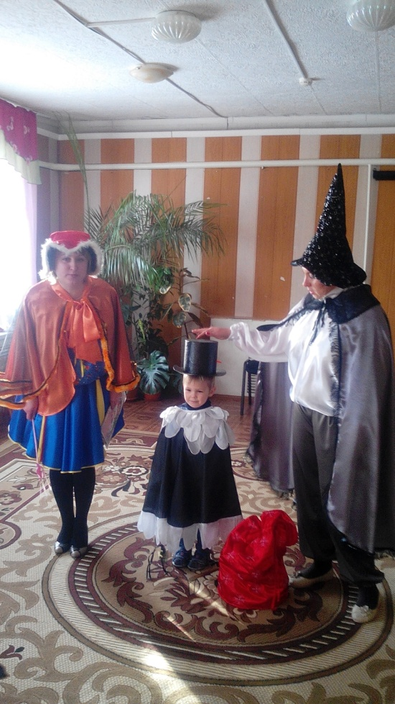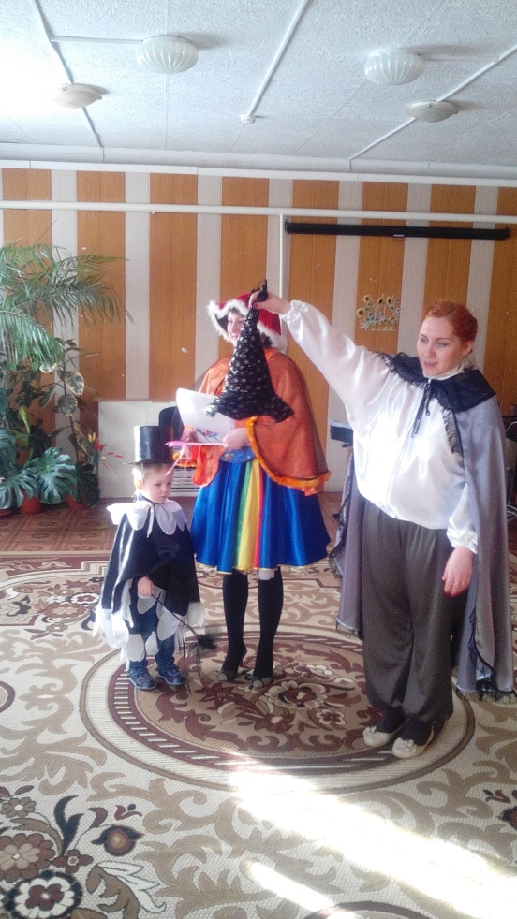

Игра « Мальчики и девочки»
Ведущий предлагает поиграть в игру «Мальчики и девочки». По команде ведущего команды по очереди выполняют задания. Предлагает три задания.
Задание 1: «Хлопушка». Соревнуются, какая из команд громче хлопает в ладоши.
Задание 2: «Шумелка». Какая команда громче крикнет «Ау!».
Задание 3: «Молчанка». В течение минуты все должны молчать; команда проигрывает, если кто-то в ней захихикает.
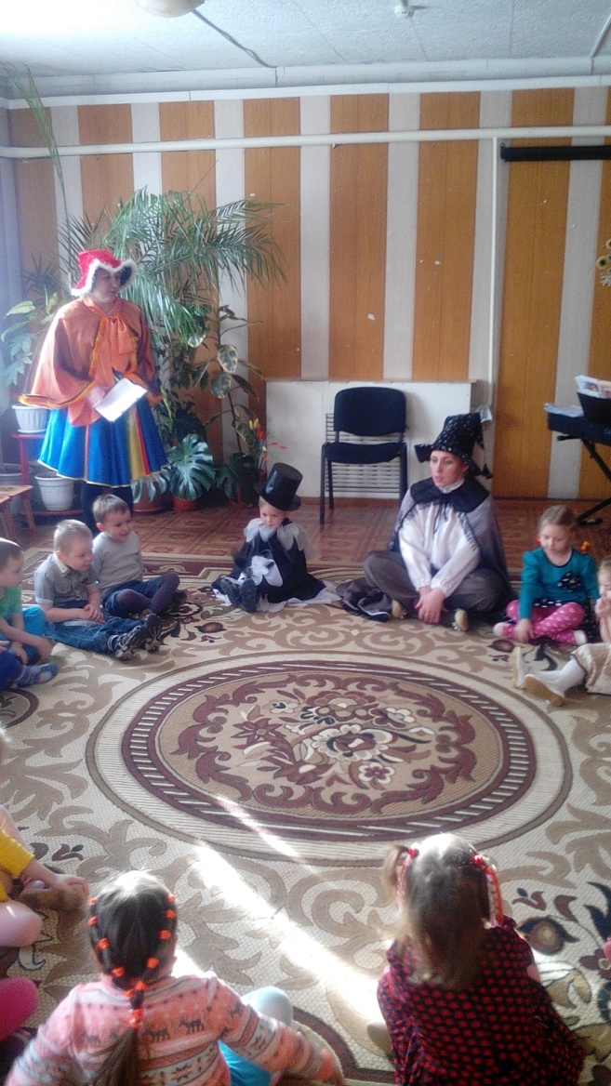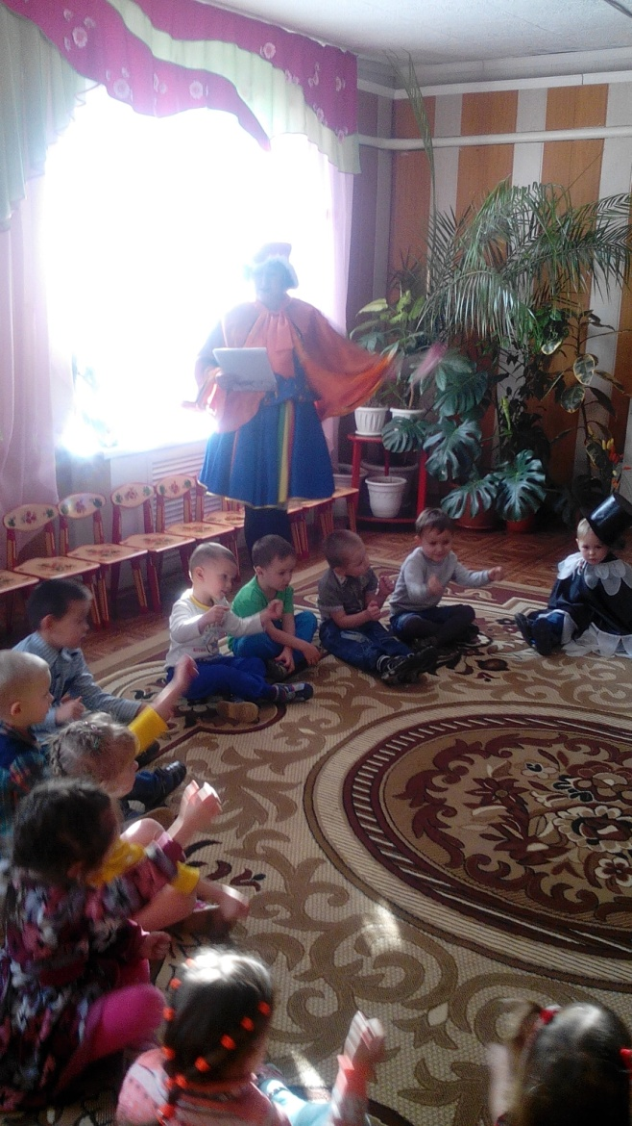

Игра «Зима и лето»
Участвуют все дети. Им выдаются разные шапочки, ведущий тоже берёт себе одну. Дети должны внимательно следить за ведущим. Когда он надевает шапку и говорит «Зима», то и дети надевают шапки; когда он прячет шапку за спину и говорит «Лето», то и дети должны спрятать. Ведущий нарочно может несколько раз повторить подряд «Зима» или «Лето», при этом нарочно невпопад надевает или снимает свою шапку, чтобы ввести в заблуждение,
Кто из детей ошибается, тот выбывает.
Общая игра « Превращалка»
Дети идут по кругу , повторяя за волшебником все движения
«Руками хлоп, хлоп,
Ногами топ, топ,
Все на месте покружились и в ( медвежат, мышек, обезьяну, слона) превратились..
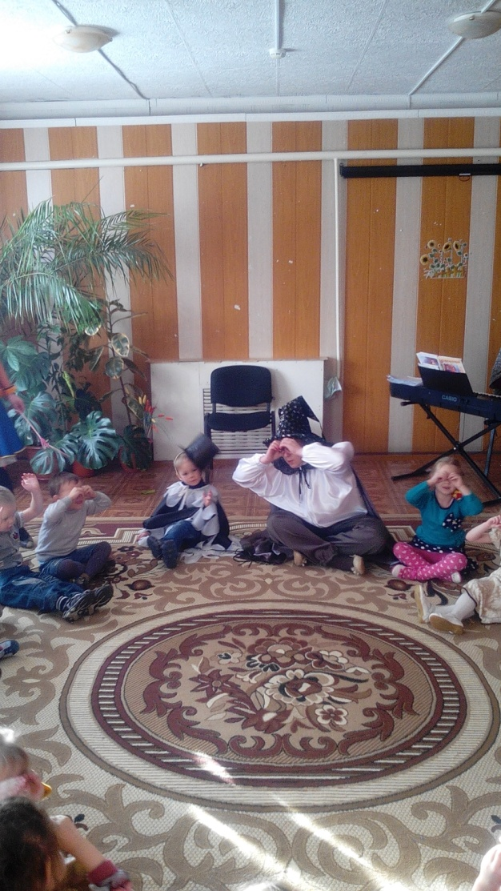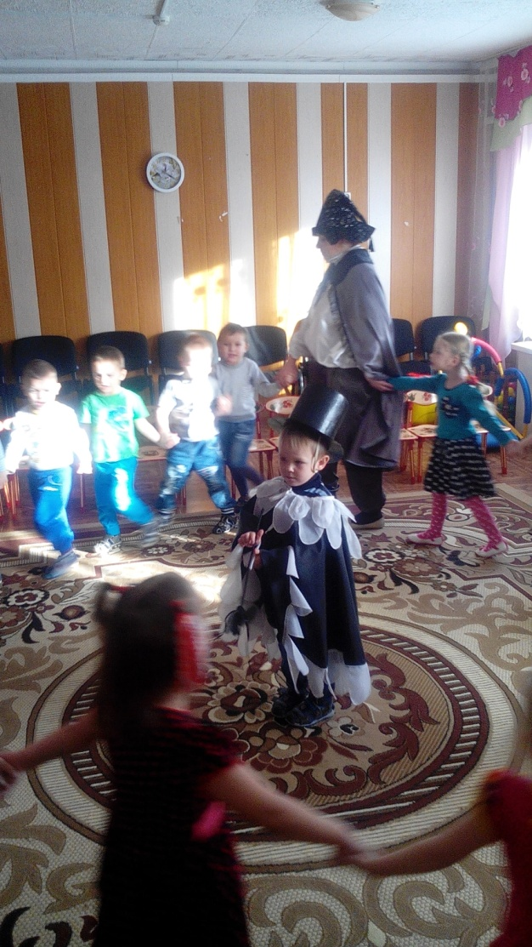

Игра «Мы отважные пилоты»
Все садятся в кружок по-турецки и повторяют текст и движения за ведущим. Сначала текст произносится медленно, нараспев, потом всё быстрее и быстрее.
Текст: Мы отважные пилоты
За штурвалом самолёта! (руками изображается, как крутят штурвал)
Мы летаем высоко, (руки поднимаются вверх)
Мы летаем далеко! (ладошки складываются как если человек смотрит в бинокль)
Днём и ночью мы летим, (помахать ладошками, как крылышками)
Спать ложиться не хотим! (ладошки под щёку, как у спящего)
То назад (оглянуться назад),
То вперёд (повернуться обратно)...
Не сломайся, самолёт! (погрозить пальцем)
В конце Ведущий говорит:
Мы летали-утомились
И на землю приземлились!

Игра «Я - не я»
Ведущий читает текст.
Когда он делает в тексте паузу и ждёт ответа, нужно поднять руку вверх, если подходит ответ «Я» и ничего не делают, если подходит ответ «Не я».
Текст:
Кто весёлый и умелый,
Самый ловкий, самый смелый?
Кто не слушается мамы,
Кто бывает злым, упрямым,
Озорует и шалит,
И неправду говорит?
Кто всех старших уважает,
Малышей не обижает,
Любит петь и рисовать,
В игры добрые играть?
Кто капризный и плаксивый,
Поступает некрасиво,
Папе с мамою грубит
И обидеть норовит?
Кто так сильно любит сказки,
Любит книжки и раскраски
Про загадочные страны,
Про моря и океаны?
Кто ложиться спать не хочет,
Кто всё скачет и хохочет,
А когда пора вставать.
Говорит, что хочет спать?
Кто ни с другом, ни с подружкой
Не поделится игрушкой?
Кто мамуле помогает,
Свои вещи убирает?
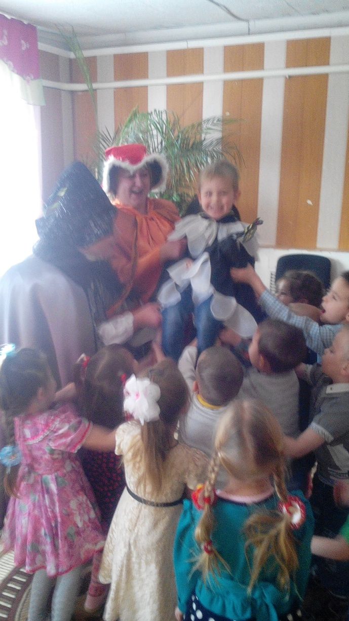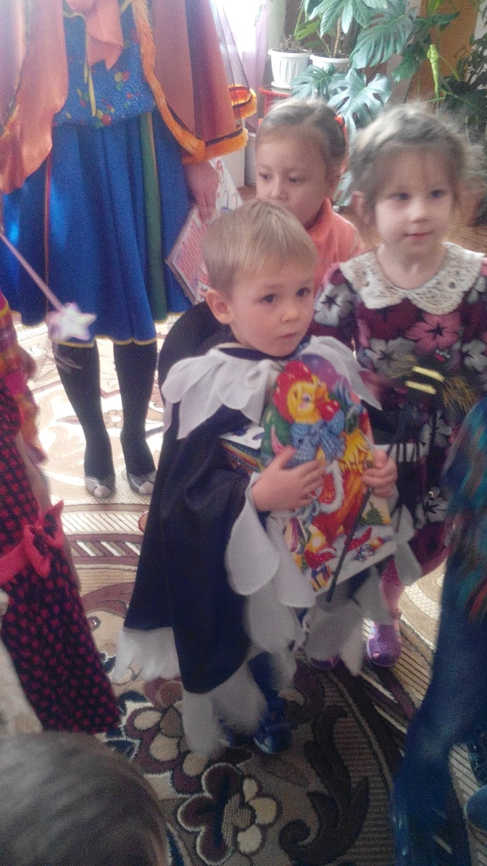
Ведущий: Вот молодцы, какие мы с вами все хорошие! Давайте так и будем вести себя всегда. А теперь давайте ещё раз громко скажем имениннику: «С днём рожденья!»
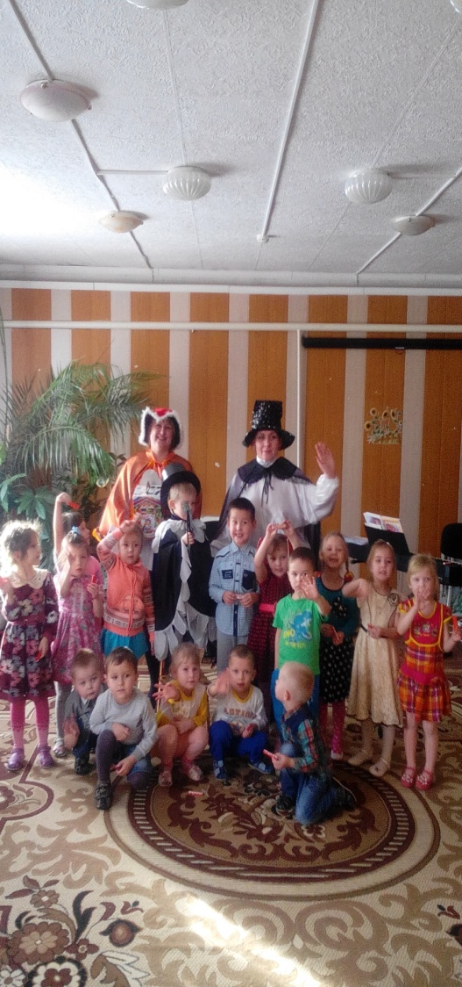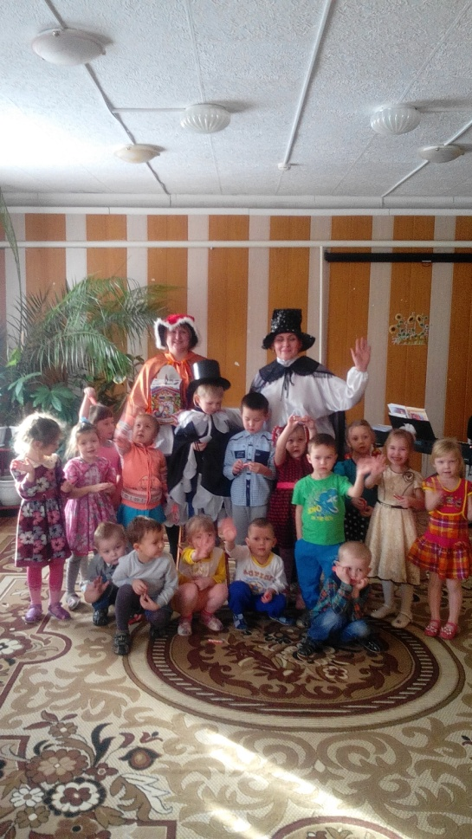
Список литературы:
- Журнал « Детский сад . Все для воспитателя» 2016г.
- Л.И.Калмыкова « Пальчиковая гимнастика»
- Сеть дошкольного работника

